横琴粤澳深度合作区高端紧缺人才申报办理综合所得
个人所得税优惠操作指引
（APP端）

对于前期符合政策条件无需办理个人所得税综合所得汇算清缴的高端紧缺人才（居民个人），请通过办理年度汇算申报的方式，申报享受合作区高端紧缺人才个人所得税优惠政策；对于已办理个人所得税综合所得汇算清缴的高端紧缺人才，请通过更正申报的方式，申报享受合作区高端紧缺人才个人所得税优惠政策。申报享惠的具体指引如下：

第一步：下载并登录个人所得税APP

1、下载APP：请打开手机“应用商店”或“APP Store”，搜索“个人所得税”并下载（请通过正规应用市场下载）；或扫描以下二维码。

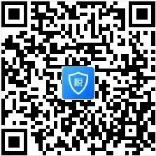
扫描或长按二维码下载“个人所得税”APP
2、打开个人所得税APP，点击右下角【个人中心】—【登录/注册】。

第二步：办理或更正申报填报“横琴粤澳深度合作区高端紧缺人才个人所得税优惠”。
1、办理申报：可通过个人所得税APP首页，选择【我要办税】或常用业务【综合所得年度汇算】进入综合所得年度申报表。

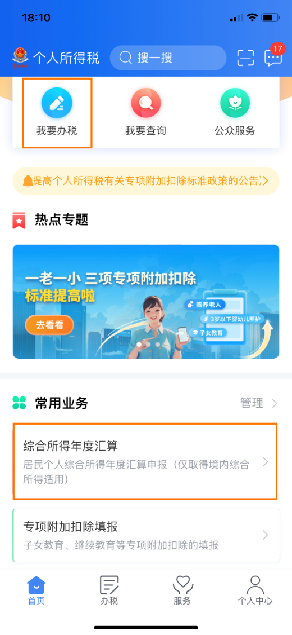
2、办理更正：可通过个人所得税APP首页—【我要查询】—【申报查询】，查看已申报记录，此处有【已完成】菜单，可点开查看申报记录详情。
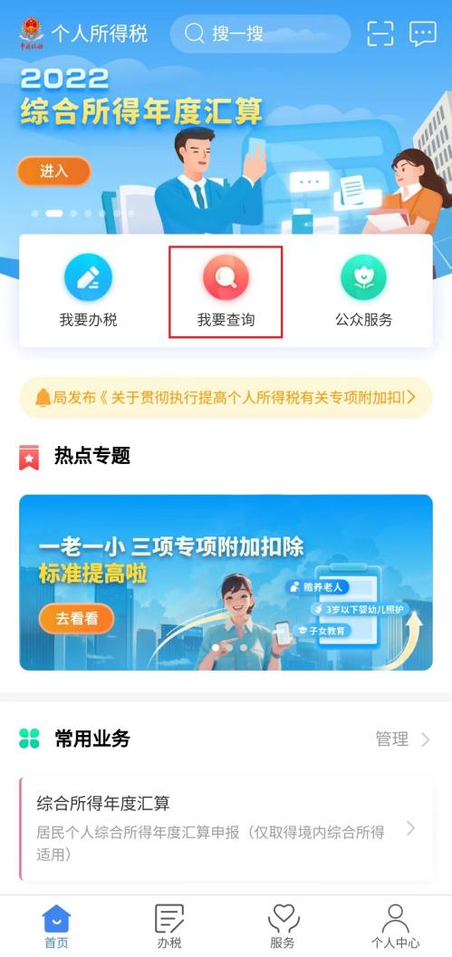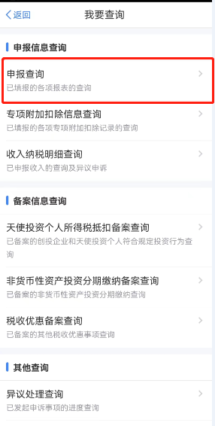
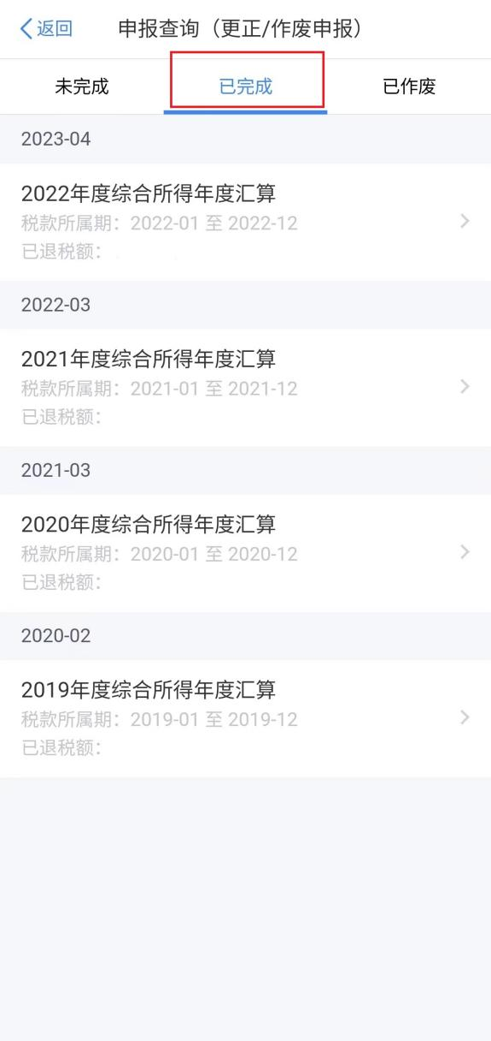
3、选中需要更正的明细，依次点击 【更正】-【下一步】，系统将自动预填申报办理年度综合所得收入、扣除等数据，请按要求填报并确认收入、费用、免税收入和税前扣除等信息。如需查看明细，请点击右侧小箭头，进入查看明细数据。如存在奖金，请在详情中进行确认。按照税法有关规定，“全年一次性奖金计税方式”有两种，“全部并入综合所得计税”和“单独计税”，可任选一种方式计税确定（请注意，不同的计税方式下，减免税额会有差异）。全部确认后，请点击“下一步”，进入减免税额填报界面。
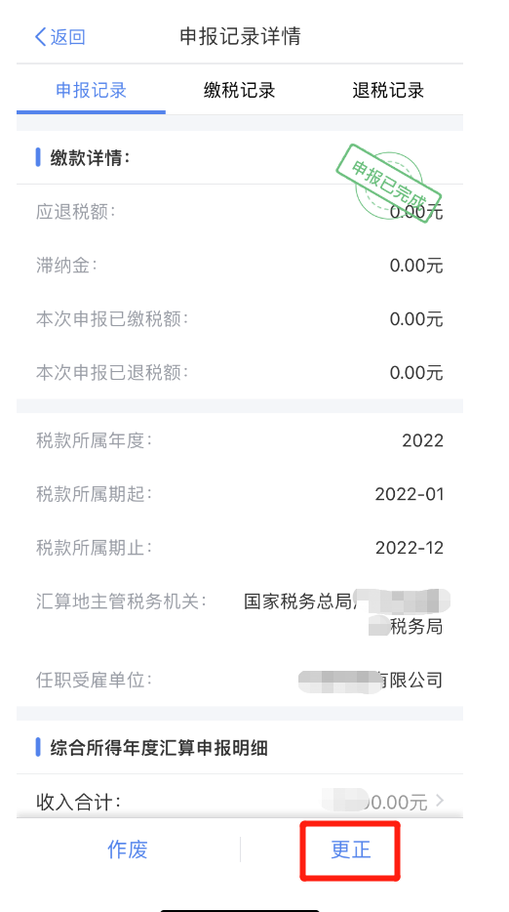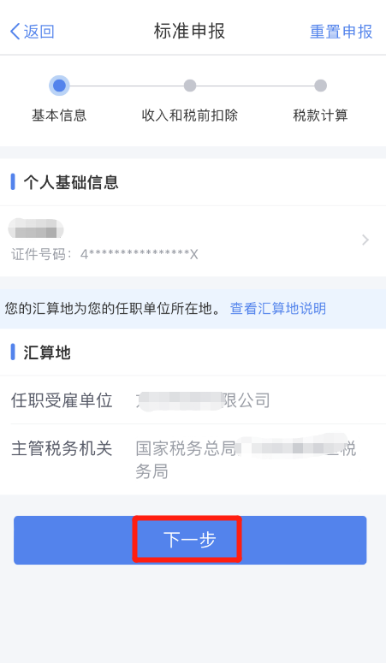
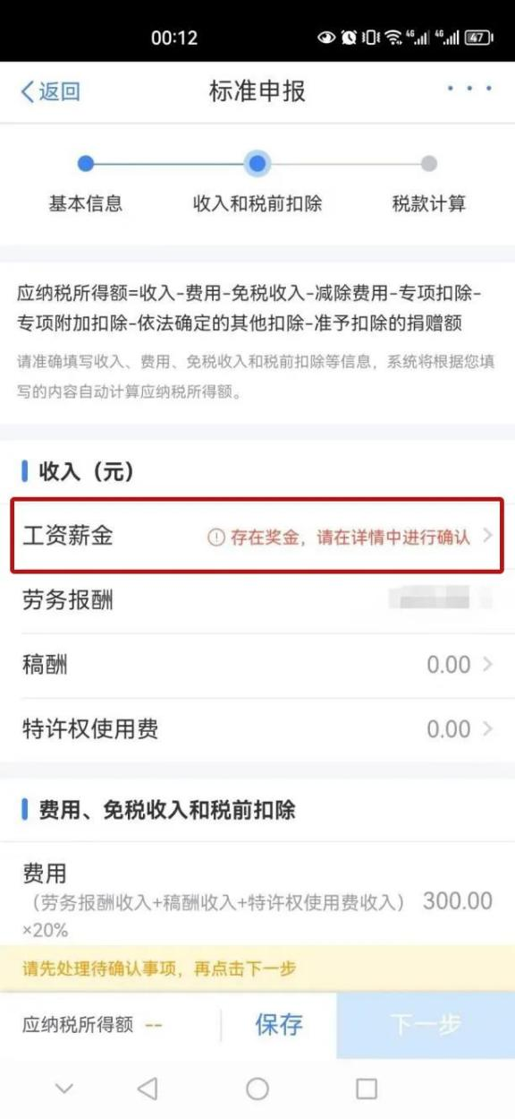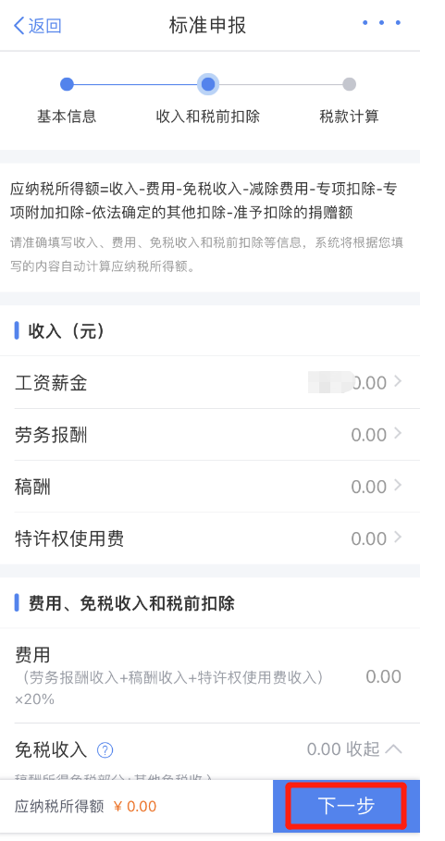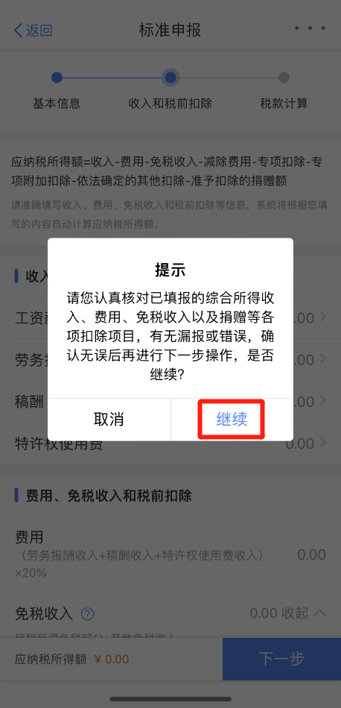
4、在“税款计算”界面，点击【减免税额】栏右侧小箭头，进进入【减免税额（元）】模块，点击右上角【新增】按钮。
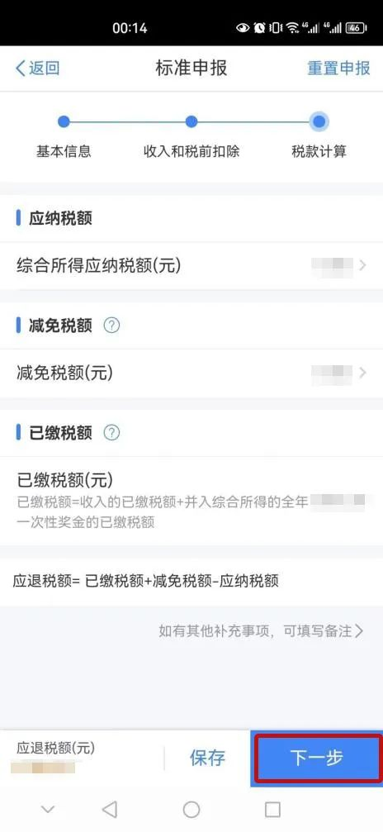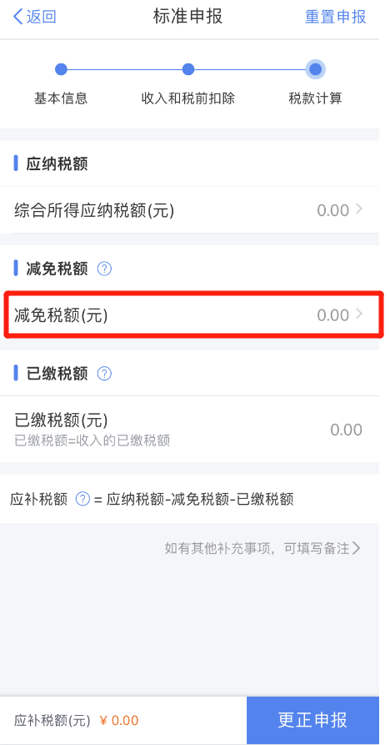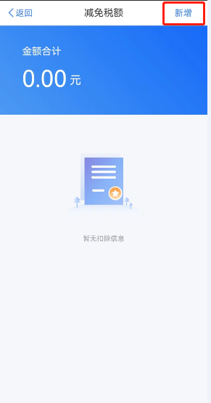
5、减免项目选择“横琴粤澳深度合作区高端紧缺人才个人所得税优惠”。减免税额由系统自动带出。
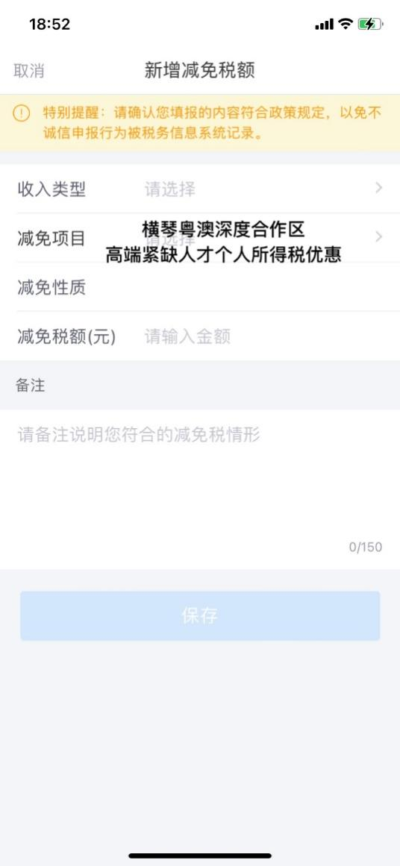
6、保存后，系统根据计算结果在左下方显示【应退税额】——核对无误后点击【提交申报】——勾选“我已阅读并同意”——点击【确认】，即可完成更正申报。
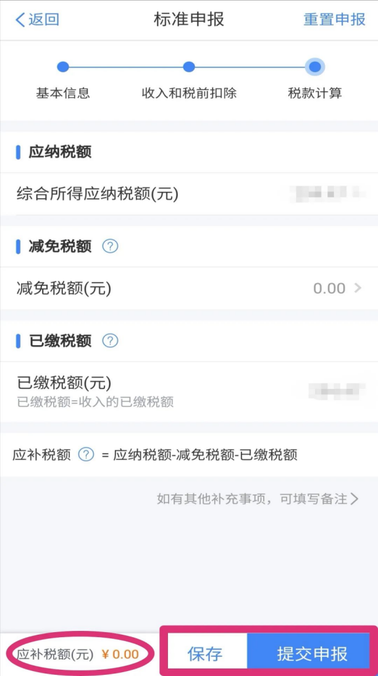
第三步：申请退税
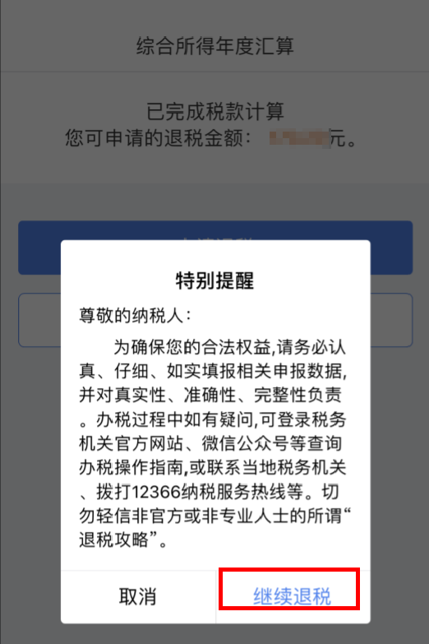
1、如前期已在APP“个人中心”添加过银行账户信息，系统将自动带出。如您尚未绑定银行账户信息，可在“【个人中心】—-【银行卡】”模块中添加。
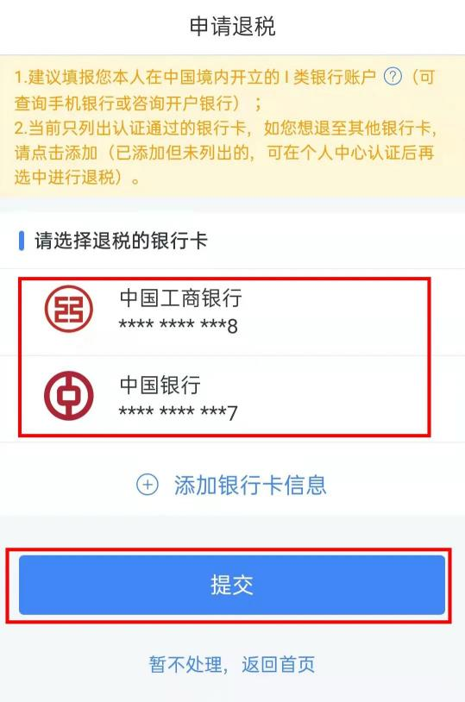
2、建议填报本人在中国境内开立的一类银行账户，并确保在收到退税前处于正常状态。
至此，申报享惠流程已办结，可登录个人所得税APP端、网页端等查询减免税情况。

